DOKUMEN PERENCANAAN PROJECT
UJIAN KOMPETENSI KEAHLIAN (UKK)
KOMPETENSI KEAHLIAN REKAYASA PERANGKAT LUNAK (RPL)

Nama Project | KasirPro
Nama Siswa | M Fahrin Adam
NISN | [Isi NISN]
Kelas | XII RPL 1
Nama Sekolah | Smk muhamadiyah
Tahun Pelaksanaan | 2026

Dokumen ini disusun sebagai panduan perencanaan dan dokumentasi
pelaksanaan project Uji Kompetensi Keahlian (UKK) selama 2 (dua) bulan.

DAFTAR ISI
Klik kanan pada area di bawah ini lalu pilih "Update Field" (atau tekan F9 dan pilih "Update entire table") untuk menampilkan daftar isi secara otomatis setelah dokumen diisi.

1. IDENTITAS PROJECT
Lengkapi identitas project UKK Anda pada tabel berikut. Informasi ini menjadi acuan utama dalam seluruh tahapan perencanaan dan pengerjaan project.
Nama Project | KasirPro
Nama Siswa | M Fahrin Adam
Kelas | XII RPL 1
Nama Sekolah | Smk Muhammadiyah Kota Tasikmalaya
Tahun Pelaksanaan | 2026
Teknologi yang Digunakan | AI, framework, database
Deskripsi Singkat Project | KasirPro – Sistem Manajemen Penjualan adalah aplikasi berbasis web yang digunakan untuk mengelola produk, stok, pelanggan, dan transaksi penjualan secara terstruktur. Sistem ini membantu Admin, Kasir, dan Petugas Gudang dalam menjalankan tugasnya dengan lebih cepat dan mudah.

2. ANALISIS KEBUTUHAN
Uraikan latar belakang, permasalahan, tujuan, serta kebutuhan sistem yang akan dibangun. Bagian ini menjadi dasar dalam menentukan arah pengembangan project.

2.1 Latar Belakang
Pengelolaan penjualan secara manual dapat menyebabkan pencatatan data produk, stok, pelanggan, dan transaksi menjadi kurang efektif. Oleh karena itu, dibuat KasirPro, aplikasi berbasis web yang membantu mengelola produk, stok, pelanggan, dan transaksi penjualan agar lebih cepat, terstruktur, dan mudah digunakan.

2.2 Identifikasi Masalah
No | Identifikasi Masalah
1 | Pengelolaan data produk dan stok masih kurang terstruktur.
2 | Proses transaksi penjualan membutuhkan waktu yang cukup lama.
3 | Pengelolaan data pelanggan belum efektif.
4 | Pencatatan dan pencarian riwayat transaksi masih kurang mudah.

2.3 Tujuan Project
No | Tujuan
1 | Membuat aplikasi manajemen penjualan berbasis web.
2 | Mempermudah pengelolaan data produk dan stok.
3 | Mempermudah proses transaksi penjualan.
4 | Mempermudah pengelolaan data pelanggan

2.4 Target / Pengguna Sistem
No | Target / Pengguna | Keterangan
1 | • Admin | Mengelola data produk, pelanggan, pengguna, dan sistem
2 | • Kasir – | Melakukan transaksi penjualan dan mengelola data pelanggan.
3 | • Petugas Gudang – | Mengelola dan memantau stok produk

2.5 Kebutuhan Fungsional
No | Kode | Deskripsi Kebutuhan Fungsional
1 |  | Sistem dapat melakukan login sesuai hak akses pengguna
2 |  | Sistem dapat mengelola data produk dan stok.
3 |  | Sistem dapat mengelola data pelanggan.
4 |  | Sistem dapat melakukan transaksi penjualan.
5 |  | Sistem dapat menghitung total pembayaran secara otomatis
6 |  | Sistem dapat menyimpan dan menampilkan riwayat transaksi.

2.6 Kebutuhan Non-Fungsional
No | Aspek | Deskripsi Kebutuhan Non-Fungsional
1 |  | Sistem memiliki tampilan yang sederhana dan mudah digunakan.
2 |  | Sistem dapat berjalan pada web browser.
3 |  | Sistem memiliki keamanan login dan hak akses pengguna.
4 |  | Sistem dapat digunakan dengan cepat dan responsif.
5 |  | Sistem dapat menyimpan data secara terstruktur dan aman

2.7 Batasan Project
No | Batasan Project
1 | Sistem hanya digunakan untuk mengelola penjualan dan stok produk.
2 | Sistem hanya dapat diakses oleh Admin, Kasir, dan Petugas Gudang.
3 | Sistem dibuat menggunakan PHP Native dan MySQL.
4 | Sistem berbasis web dan tidak mencakup aplikasi mobile.

3. USE CASE DIAGRAM
Identifikasi aktor dan use case yang terlibat dalam sistem, gambarkan diagramnya, kemudian jelaskan setiap use case secara rinci.

3.1 Daftar Aktor
No | Nama Aktor | Deskripsi Aktor
1 | Admin | Mengelola data pengguna, produk, pelanggan, dan sistem.
2 |  | Melakukan transaksi penjualan dan mengelola data pelanggan.
  Kasir
3 | Petugas Gudang | Mengelola dan memantau stok produk.
4 | Sistem | Memproses transaksi, menghitung total, dan memperbarui stok.

3.2 Daftar Use Case
No | Nama Use Case | Aktor Terkait
1 |  | Admin, Kasir, Petugas Gudang
  Login
2 | Kelola Produk & Stok | Admin, Petugas Gudang
3 | Kelola Pelanggan | Admin, Kasir
4 | Transaksi Penjualan | Kasir
5 | Lihat Riwayat Transaksi | Admin, Kasir

3.3 Use Case Diagram
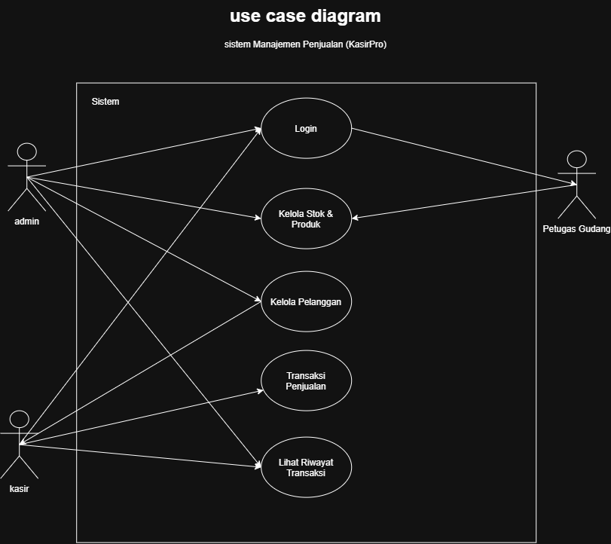

3.4 Deskripsi Use Case
No | Nama Use Case | Deskripsi
1 | Login | Pengguna memasukkan username dan password. Sistem memvalidasi data dan memberikan akses sesuai hak pengguna.
2 | Kelola Produk & Stok | Admin dan Petugas Gudang dapat menambah, melihat, mengubah, dan menghapus data produk serta mengelola stok.
3 | Kelola Pelanggan | Admin dan Kasir dapat menambah, melihat, mengubah, dan menghapus data pelanggan.
4 | Transaksi Penjualan | Kasir memilih produk dan jumlah pembelian. Sistem menghitung total pembayaran dan menyimpan transaksi.
5 | Lihat Riwayat Transaksi | Admin dan Kasir dapat melihat data transaksi yang telah tersimpan.

4. FLOWCHART / ACTIVITY DIAGRAM
Gambarkan alur proses sistem secara berurutan menggunakan flowchart atau activity diagram, kemudian jelaskan proses-proses utama yang terjadi di dalamnya.

4.1 Alur Proses Sistem
Alur sistem dimulai dari pengguna melakukan login. Setelah berhasil, sistem menampilkan menu sesuai hak akses. Pengguna dapat mengelola produk, stok, dan pelanggan sesuai tugasnya. Kasir dapat melakukan transaksi dengan memilih pelanggan dan produk. Setelah transaksi disimpan, sistem menghitung total pembayaran dan memperbarui stok secara otomatis. Data transaksi kemudian tersimpan dan dapat dilihat pada riwayat transaksi.

4.2 Flowchart / Activity Diagram
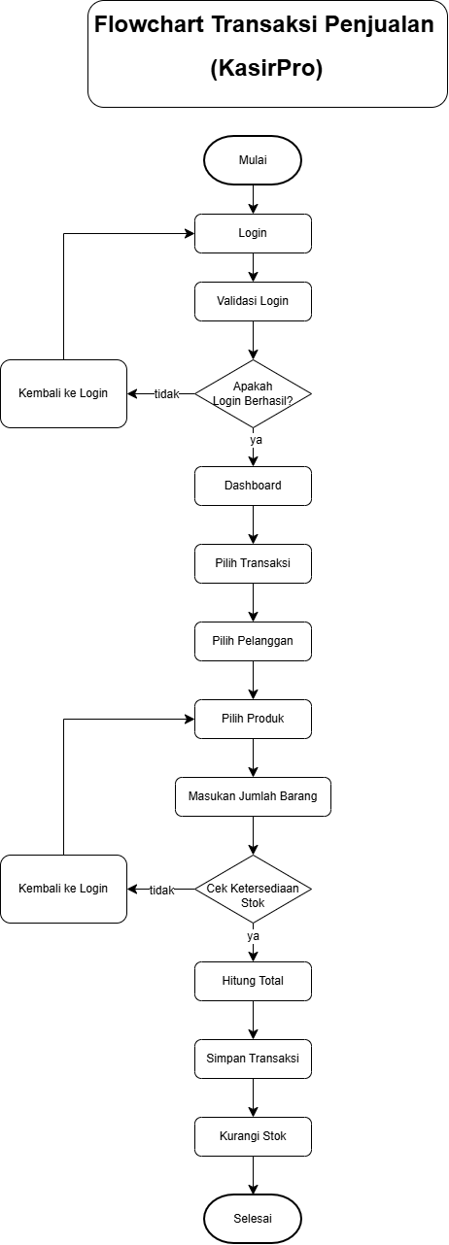

4.3 Deskripsi Proses Utama
No | Nama Proses | Deskripsi Proses
1 | Login | Sistem memvalidasi username dan password serta menentukan hak akses pengguna.
2 | Kelola Produk & Stok | Admin atau petugas gudang mengelola data produk dan stok.
3 | Kelola Pelanggan | Admin atau kasir mengelola informasi pelanggan.
4 | Transaksi Penjualan | Kasir memilih pelanggan dan produk, memasukkan jumlah, lalu sistem menghitung total.
5 | Penyimpanan Transaksi | Sistem menyimpan transaksi dan memperbarui stok setelah transaksi berhasil.

5. RANCANGAN DATABASE
Jelaskan rancangan basis data yang digunakan, gambarkan ERD, uraikan struktur tabel beserta primary key, foreign key, dan relasi antar tabel.

5.1 Penjelasan Database
[Database pada aplikasi KasirPro – Sistem Manajemen Penjualan digunakan untuk menyimpan dan mengelola data pengguna, produk, pelanggan, transaksi penjualan, serta detail transaksi. Database menggunakan MySQL agar data dapat tersimpan secara terstruktur dan saling berhubungan.
Database yang digunakan terdiri dari 5 tabel, yaitu tbl_user, tbl_barang, tbl_pelanggan, tbl_transaksi, dan tbl_detail_transaksi.

5.2 Entity Relationship Diagram (ERD)
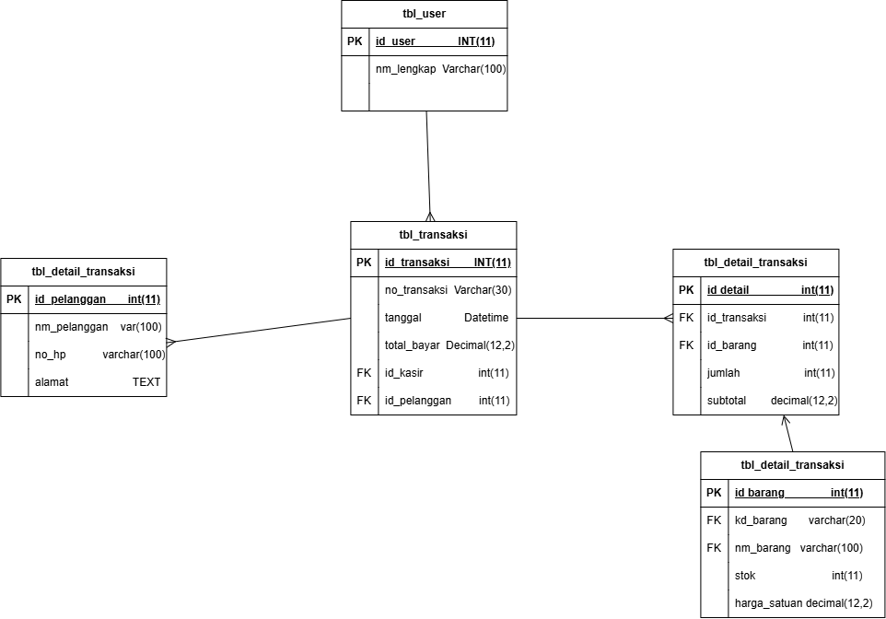

5.3 Daftar Tabel
No | Nama Tabel | Fungsi Tabel
1 | tbl_user | Menyimpan data pengguna sistem.
2 | tbl_barang | Menyimpan data produk dan stok barang.
3 | tbl_pelanggan | Menyimpan data pelanggan.
4 | tbl_transaksi | Menyimpan data transaksi penjualan.
5 | tbl_detail_transaksi | Menyimpan detail barang pada setiap transaksi.

5.4 Struktur Tabel
Tabel tbl_user
No | Nama Field | Tipe Data | Ukuran | Keterangan
1 | id_user | INT | 11 | PK
2 | username | VARCHAR | 50 | -
3 | password | VARCHAR | 255 | -
4 | nama_lengkap | VARCHAR | 100 | -
5 | role | VARCHAR | 20 | -

Tabel tbl_barang
No | Nama Field | Tipe Data | Ukuran | Keterangan
1 | id_barang | INT | 11 | PK
2 | kode_barang | VARCHAR | 20 | -
3 | nama_barang | VARCHAR | 100 | -
4 | stok | INT | 11 | -
5 | harga_satuan | DECIMAL | 12,2 | -

Tabel tbl_pelanggan
No | Nama Field | Tipe Data | Ukuran | Keterangan
1 | id_pelanggan | INT | 11 | PK
2 | nama_pelanggan | VARCHAR | 100 | -
3 | no_hp | VARCHAR | 20 | -
4 | alamat | TEXT | - | -

Tabel tbl_transaksi
No | Nama Field | Tipe Data | Ukuran | Keterangan
1 | id_transaksi | INT | 11 | PK
2 | no_transaksi | VARCHAR | 30 | -
3 | tanggal | DATETIME | - | -
4 | total_bayar | DECIMAL | 12,2 | -
5 | id_kasir | INT | 11 | FK
6 | id_pelanggan | INT | 11 | FK

Tabel tbl_detail_transaksi
No | Nama Field | Tipe Data | Ukuran | Keterangan
1 | id_detail | INT | 11 | PK
2 | id_transaksi | INT | 11 | FK
3 | id_barang | INT | 11 | FK
4 | jumlah | INT | 11 | -
5 | subtotal | DECIMAL | 12,2 | -

5.5 Primary Key, Foreign Key, dan Relasi Antar Tabel
No | Nama Tabel | Primary Key | Foreign Key | Relasi dengan Tabel
1 | tbl_user | id_user | - | 1:N dengan tbl_transaksi
2 | tbl_barang | id_barang | - | 1:N dengan tbl_detail_transaksi
3 | tbl_pelanggan | id_pelanggan | - | 1:N dengan tbl_transaksi
4 | tbl_transaksi | id_transaksi | id_kasir, id_pelanggan | N:1 dengan user & pelanggan, 1:N dengan detail
5 | tbl_detail_transaksi | id_detail | id_transaksi, id_barang | N:1 dengan transaksi & barang

6. WIREFRAME
Rancang struktur navigasi dan wireframe setiap halaman sistem sebelum masuk ke tahap desain antarmuka (UI Design).

6.1 Struktur Navigasi
- Login digunakan oleh seluruh pengguna sebelum masuk ke sistem.
- Admin dapat mengelola data barang, pelanggan, dan melihat riwayat transaksi.
- Kasir dapat melakukan transaksi, mengelola pelanggan, dan melihat riwayat transaksi.
- • Petugas Gudang dapat mengelola dan memantau data barang serta stok.

6.2 Wireframe
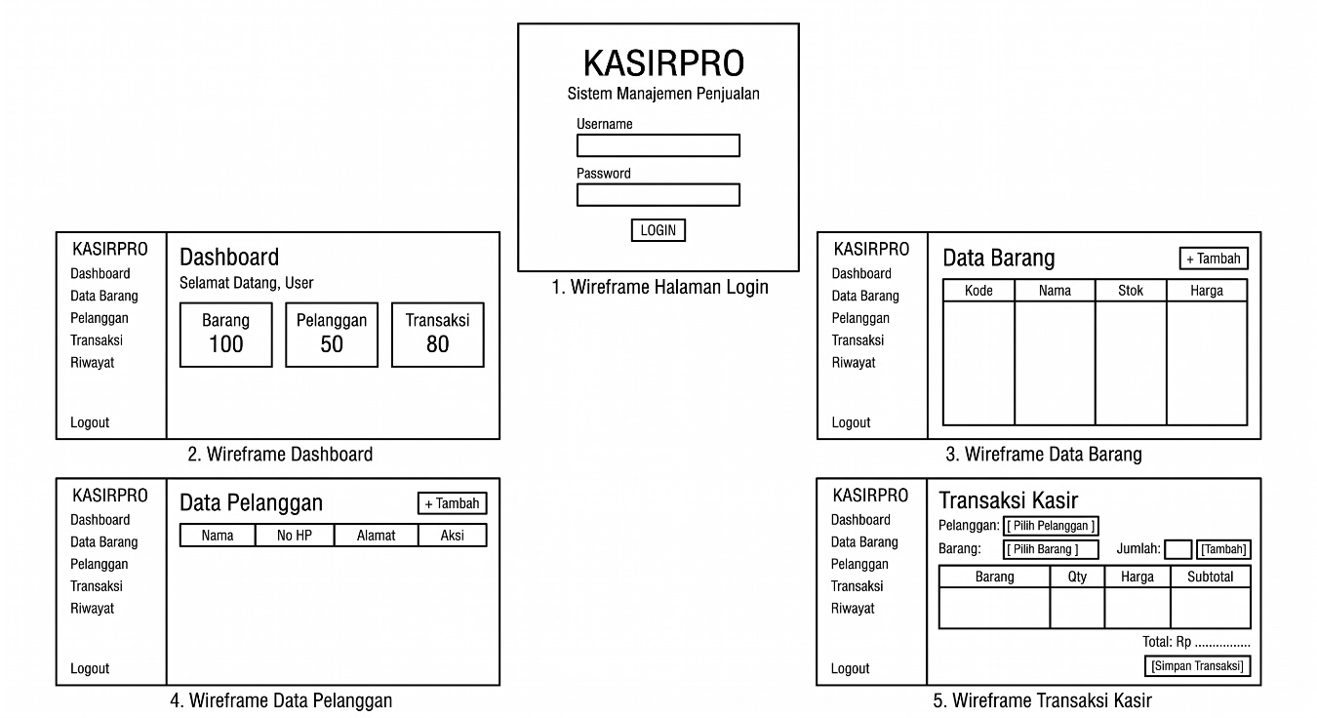

6.3 Daftar Halaman
No | Nama Halaman | Fungsi Halaman | Alur Perpindahan
1 | Login | Memvalidasi username dan password pengguna. | Login → Dashboard
2 | Dashboard | Menampilkan menu dan informasi utama sistem. | Login → Dashboard
3 | Data Barang | Mengelola data barang dan stok. | Dashboard → Data Barang
4 | Data Pelanggan | Mengelola data pelanggan. | Dashboard → Data Pelanggan
5 | Transaksi Kasir | Melakukan proses transaksi penjualan. | Dashboard → Transaksi
6 | Riwayat Transaksi | Menampilkan transaksi yang telah tersimpan. | Dashboard → Riwayat Transaksi

7. UI DESIGN
Tentukan konsep desain antarmuka pengguna (UI) yang akan diterapkan, mencakup tipografi, warna, komponen UI, tampilan setiap halaman, dan dukungan responsive design.

7.1 Konsep Desain
[Desain aplikasi KasirPro menggunakan konsep sederhana, modern, dan mudah digunakan. Tampilan didominasi warna biru untuk memberikan kesan profesional dan terpercaya. Navigasi menggunakan sidebar di sebelah kiri, sedangkan bagian utama digunakan untuk menampilkan informasi dan fitur aplikasi.

Konsep desain dibuat agar Admin, Kasir, dan Petugas Gudang dapat menggunakan sistem dengan mudah sesuai hak akses masing-masing. Tampilan juga dibuat responsif agar dapat menyesuaikan ukuran layar.

7.2 Typography
No | Jenis Font | Ukuran | Penggunaan
1 | Arial | 24 px | Judul halaman
2 | Arial | 18 px | Subjudul
3 | Arial | 16 px | Isi dan menu
4 | Arial | 14 px | Tabel dan keterangan

7.3 Warna
No | Nama Warna | Kode Hex | Penggunaan
1 | Biru Utama | #1E3A8A | Sidebar dan navigasi
2 | Biru | #2563EB | Tombol dan header
3 | Putih | #FFFFFF | Background kartu dan teks tertentu
4 | Abu-abu | #F4F6F9 | Background halaman

7.4 Komponen
No | Nama Komponen | Deskripsi
1 | Sidebar | Digunakan sebagai menu navigasi utama.
2 | Navbar/Header | Menampilkan judul halaman dan informasi pengguna.
3 | Button | Digunakan untuk menjalankan aksi seperti tambah, edit, hapus, dan simpan.
4 | Form | Digunakan untuk memasukkan data barang, pelanggan, dan transaksi.
5 | Table | Digunakan untuk menampilkan data barang, pelanggan, dan riwayat transaksi.

7.5 Desain Setiap Halaman
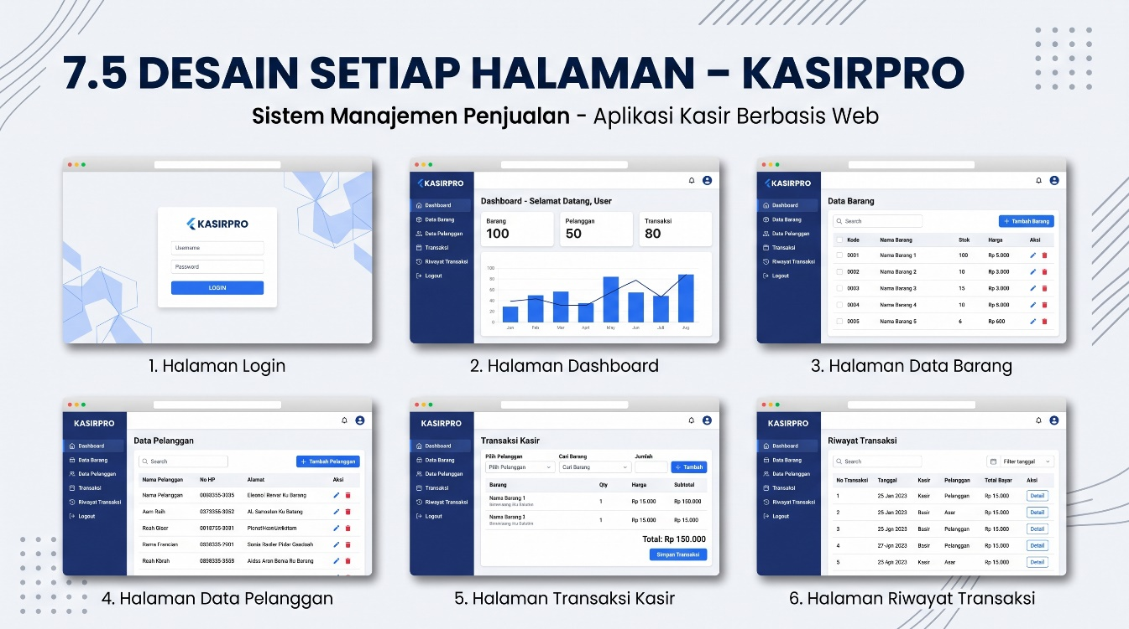
Salin area di atas untuk menampilkan desain setiap halaman sistem.

7.6 Responsive Design
Aplikasi KasirPro dirancang agar dapat digunakan pada berbagai ukuran layar. Pada komputer atau laptop, sidebar ditampilkan di sebelah kiri dan area konten berada di sebelah kanan.

Pada layar yang lebih kecil, ukuran tabel, form, tombol, dan konten disesuaikan agar tetap mudah digunakan. Layout menggunakan CSS responsive sehingga tampilan dapat menyesuaikan ukuran layar.

Intinya: desain KasirPro menggunakan sidebar biru + card putih + tabel + tombol biru, sehingga semua halaman terlihat konsisten dan profesional.

8. RENCANA IMPLEMENTASI
Susun rencana implementasi project meliputi teknologi yang digunakan, struktur aplikasi, daftar fitur beserta prioritasnya, tahapan pengerjaan, rencana pengujian, dan target penyelesaian selama masa pengerjaan project (2 bulan).

8.1 Teknologi dan Tools
No | Teknologi | Kegunaan
1 | PHP Native | Membuat logika dan proses aplikasi.
2 | MySQL | Menyimpan dan mengelola data aplikasi.
3 | HTML | Membuat struktur halaman web.
4 | CSS | Mengatur tampilan dan desain aplikasi.
5 | JavaScript | Membuat fitur interaktif pada halaman.
6 | XAMPP | Menjalankan server lokal dan database MySQL.

8.2 Struktur Aplikasi
KasirPro/
│
├── config/
│ └── koneksi.php
│
├── includes/
│ └── cek_session.php
│
├── login.php
├── dashboard.php
├── data_barang.php
├── tambah_barang.php
├── edit_barang.php
├── data_pelanggan.php
├── tambah_pelanggan.php
├── edit_pelanggan.php
├── transaksi.php
├── riwayat_transaksi.php
├── struk.php
│
├── proses/
│ ├── proses_login.php
│ ├── proses_tambah_barang.php
│ ├── proses_edit_barang.php
│ ├── proses_hapus_barang.php
│ ├── proses_tambah_pelanggan.php
│ ├── proses_edit_pelanggan.php
│ └── proses_transaksi.php
│
├── css/
│ └── style.css
│
├── js/
│ └── script.js
│
└── database/
└── kasirpro.sql

8.3 Daftar Fitur dan Prioritas Pengerjaan
No | Fitur | Prioritas | Keterangan
1 | Login | Tinggi | Mengatur akses pengguna berdasarkan role.
2 | Data Barang | Tinggi | Mengelola data barang dan stok.
3 | Data Pelanggan | Tinggi | Mengelola data pelanggan.
4 | Transaksi Penjualan | Tinggi | Memproses transaksi dan menghitung total pembayaran.
5 | Update Stok | Tinggi | Mengurangi stok setelah transaksi berhasil.
6 | Riwayat Transaksi | Sedang | Menampilkan transaksi yang sudah tersimpan.
7 | Cetak Struk | Sedang | Menampilkan bukti transaksi.

8.4 Tahapan Pengerjaan
Minggu Ke- | Kegiatan | Target Capaian
1 | Analisis kebutuhan dan perencanaan sistem | Kebutuhan sistem, pengguna, fitur, dan batasan project berhasil ditentukan.
2 | Perancangan database dan ERD | Database, ERD, tabel, Primary Key, Foreign Key, dan relasi antar tabel berhasil dibuat.
3 | Pembuatan sistem dasar | Struktur aplikasi, koneksi database, login, session, dan hak akses pengguna berhasil dibuat dan dapat berjalan.
4 | Pembuatan fitur data barang | Fitur tambah, tampil, edit, hapus data barang serta pengelolaan stok dapat digunakan.
5 | Pembuatan fitur data pelanggan dan transaksi | Data pelanggan dapat dikelola dan proses transaksi penjualan dapat dilakukan.
6 | Penyelesaian fitur transaksi | Perhitungan total, penyimpanan transaksi, pengurangan stok, riwayat transaksi, dan cetak struk dapat berjalan.
7 | Pengujian dan perbaikan sistem | Fitur utama berhasil diuji dan kesalahan atau error yang ditemukan berhasil diperbaiki.
8 | Penyempurnaan dan finalisasi project | Sistem selesai, tampilan disempurnakan, seluruh fitur berjalan dengan baik, dan project siap dipresentasikan.

8.5 Rencana Testing
No | Jenis Testing | Deskripsi Pengujian | Status
1 | Black Box Testing | Menguji fitur login dengan memasukkan username dan password benar maupun salah untuk memastikan sistem memberikan akses sesuai hak pengguna. | Direncanakan
2 | Black Box Testing | Menguji fitur data barang dengan melakukan tambah, tampil, edit, dan hapus data untuk memastikan data tersimpan dan berubah sesuai proses. | Direncanakan
3 | Black Box Testing | Menguji fitur data pelanggan dengan melakukan tambah, edit, hapus, dan menampilkan data pelanggan. | Direncanakan
4 | Black Box Testing | Menguji proses transaksi penjualan, perhitungan total pembayaran, penyimpanan transaksi, dan pengurangan stok barang. | Direncanakan
5 | Black Box Testing | Menguji riwayat transaksi dan struk untuk memastikan data transaksi yang telah tersimpan dapat ditampilkan dengan benar. | Direncanakan

8.6 Target Penyelesaian
Tahap | Uraian Tahap | Target Tanggal
Analisis | Analisis kebutuhan sistem dan pengguna | Minggu ke-1
Perancangan | Perancangan database, ERD, wireframe, dan UI | Minggu ke-2
Implementasi | Pembuatan sistem, fitur barang, pelanggan, dan transaksi | Minggu ke-3–6
Pengujian | Pengujian fitur dan perbaikan error | Minggu ke-7
Finalisasi | Penyempurnaan sistem, dokumentasi, dan persiapan presentasi | Minggu ke-8

